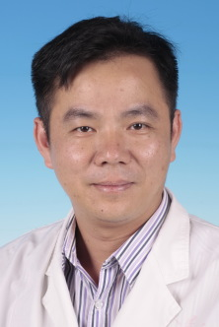

陈 永 倖

海南省人民医院呼吸与危重症医学科副主任

海南医学院临床学院内科教研室副主任

海南省呼吸内科质控中心主任

海南省医学会呼吸专业委员会副主任委员

中国医促会肺癌预防与控制分会委员

世界华人医师协会智慧医疗委员会胸科学组委员